Итоги конкурса «Безопасное колесо»
среди 5 классов
1 место – 5 «Б» класс (кл.рук Тарасова Т.Н.)
2 место – 5 «Г» класс ( кл.рук. Смехова С.С.)
3 место – 5 «А» класс (кл.рук Исупова Н.А.)

Конкурс творческих выступлений:
1 место – 5 «Б» класс (кл.рук Тарасова Т.Н.)
Конкурс «Знатоки ПДД»:
1 место – 5 «Б» класс (кл.рук Тарасова Т.Н.)
Конкурс «Знаний первой медицинской помощи»:
1 место – 5 «А» класс (кл.рук Исупова Н.А.)
Конкурс «Фигурное вождение»:
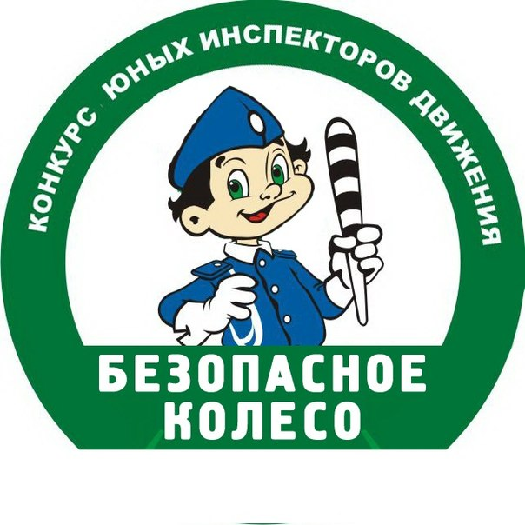
1 место – 5 «Б» класс (кл.рук Тарасова Т.Н.)

